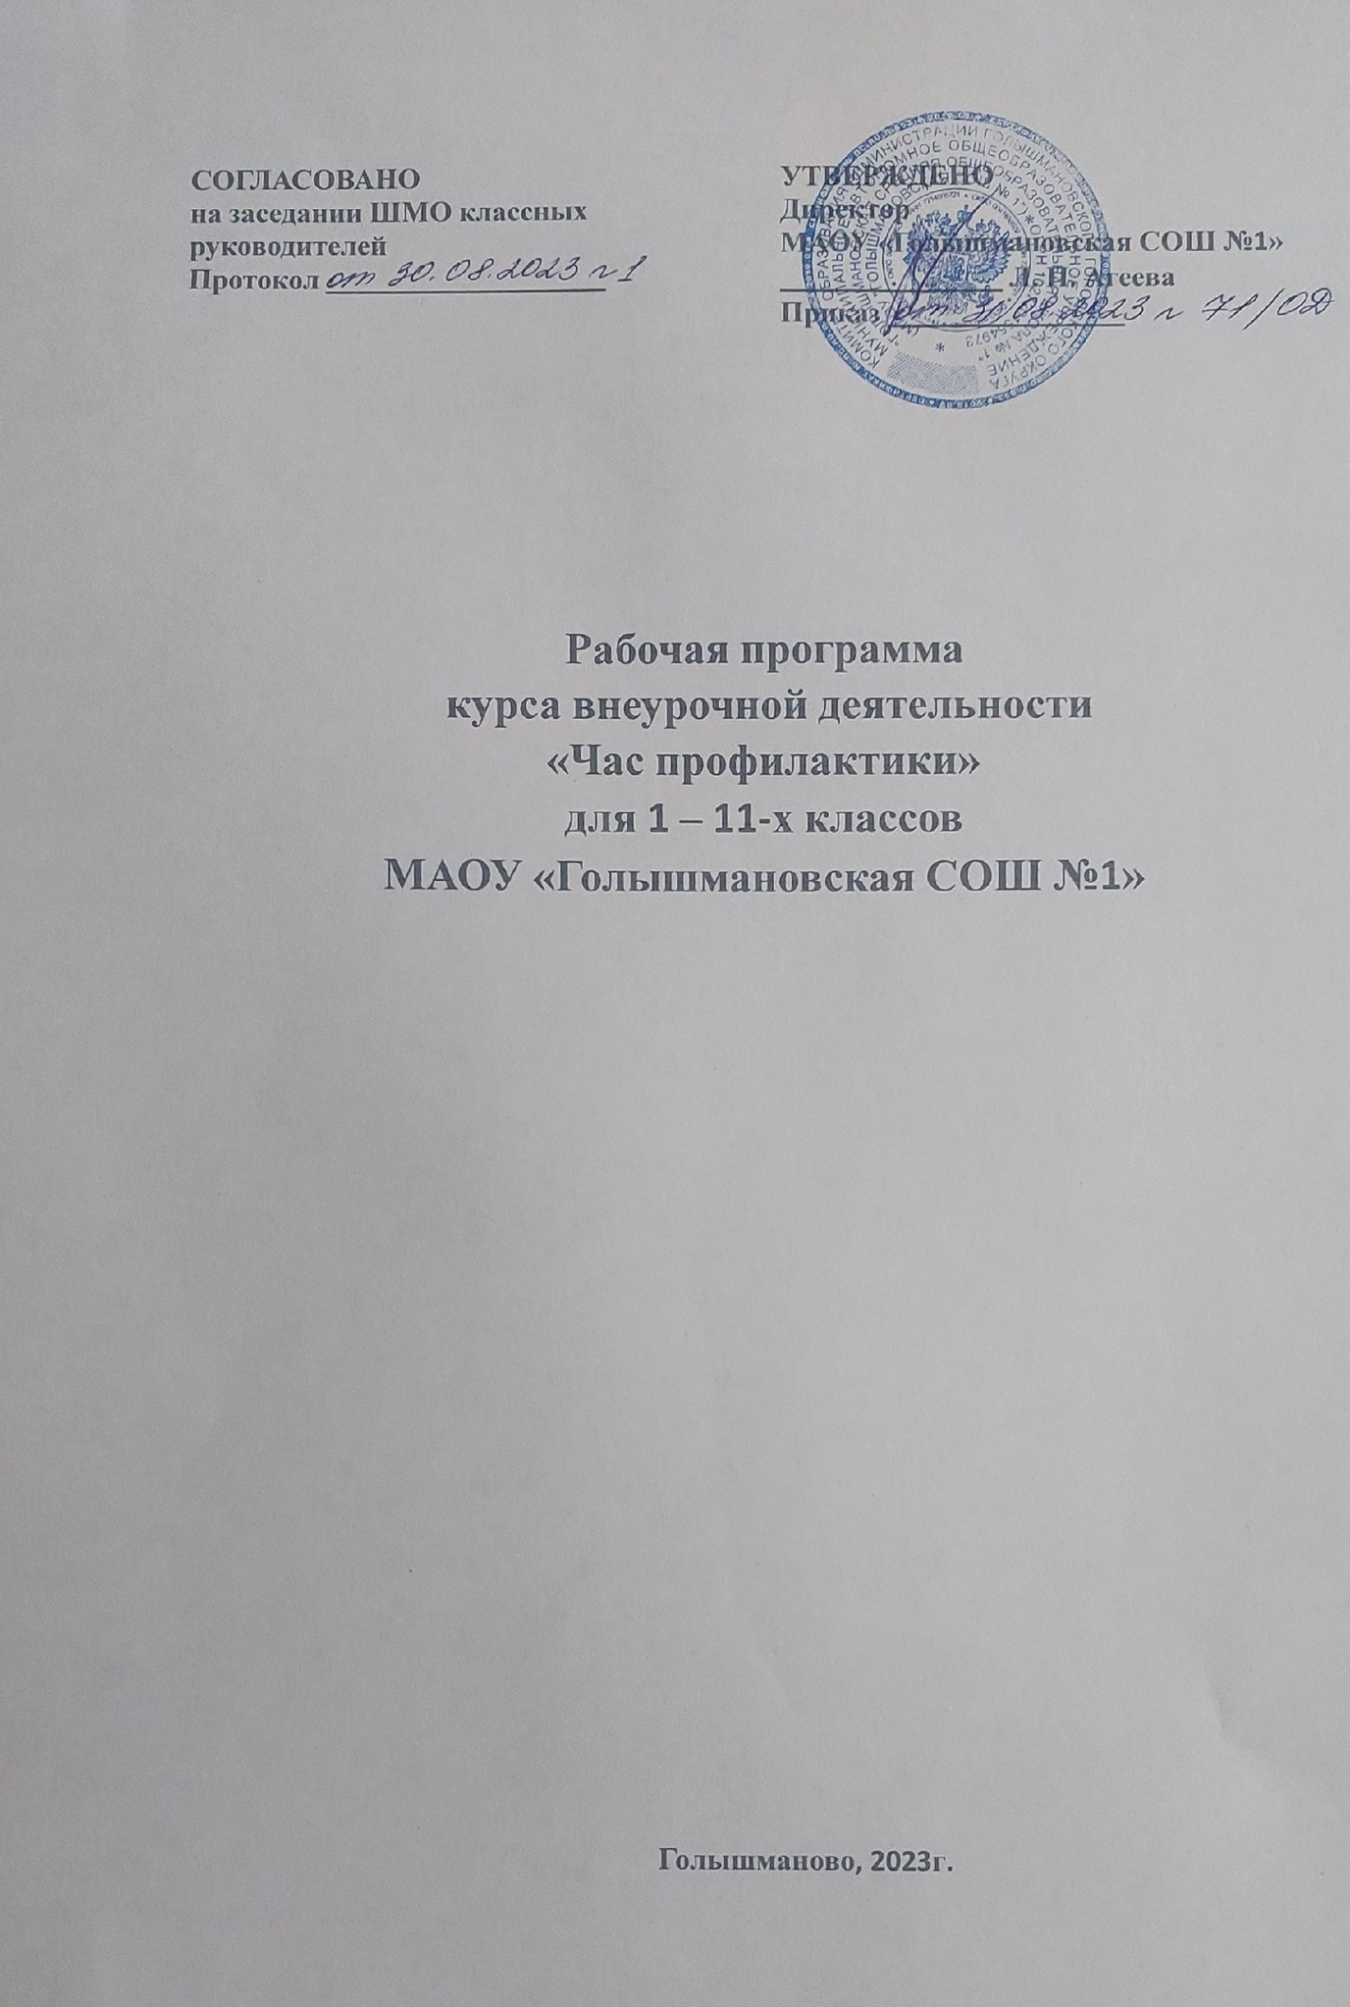

Пояснительная записка
Современная школа оказывает систематизированное и последовательное влияние на формирование личности человека. В процессе воспитания происходит передача культурных и нравственных ценностей, а также закладываются основы мировоззрения растущего человека, происходит его социализация. Социальный опыт подростка складывается благодаря вхождению в систему социальных связей, где он осваивает и усваивает определенные социальные нормативы, ценности, социальные роли, транслируемые современным обществом. Педагог Д.И. Фельдштейн показал, что подростки стремятся утвердиться в обществе взрослых, показать значимость своего «Я» в реальных отношениях общественно полезной деятельности на добровольных началах. В педагогике, психологии и социологии известно такое понятие, как кризис подросткового возраста, который включает в себя:
- чувство взрослости, следствие которого - стремление к самоорганизации учебного и свободного времени, нежелание прислушиваться к советам и рекомендациям взрослых;
- недостаток опыта самостоятельного решения жизненных задач, неумение на фоне этого согласовывать свои желания и возможности;
- бурный рост организма и при этом усиливающееся противоречие между возросшими физическими возможностями и духовным, интеллектуальным уровнем развития и т.д.
Подросток начинает осознавать себя личностью, сравнивает себя с окружающими, сверстниками, что стимулирует его к самовоспитанию. В это время формируется и даже может резко измениться характер. Подросткам нравятся острые ощущения, они любопытны, не могут прогнозировать будущее, стремятся к независимости. Все это относится к подростковому возрасту вообще. Но есть определенная категория подростков, у которых перечисленные качества проявляются резче, что приводит их к противостоянию с окружающими, к конфликтам с ними и даже к противоправным действиям.
В обществе сложились опасные для подрастающего поколения тенденции:
- рост числа граждан, лишённых родительских прав, что предопределяет широкое распространение социального сиротства и беспризорности среди несовершеннолетних;
- массовые нарушения прав детей;
- рост ранней алкоголизации и наркомании подростков, который ведёт к увеличению числа преступлений, совершённых несовершеннолетними;
- омоложение преступности;
- увеличение числа несовершеннолетних правонарушителей из семей, находящихся в социально-опасном положении.
Эти тревожные тенденции свидетельствуют о необходимости совершенствования системы профилактики безнадзорности и правонарушений несовершеннолетних. С целью систематизации работы образовательного учреждения профилактики создана программа профилактики правонарушений среди несовершеннолетних «Час профилактики».
Программа разработана на основе следующих документов:

- Конвенцией о правах ребенка;
- Конституция Российской Федерации;
- Федеральным законом «Об Образовании»;
- Федеральным законом "Об основах системы профилактики безнадзорности и правонарушений несовершеннолетних" от 24.06.1999 г. №120-ФЗ;
- Уставом школы
Цели Программы - создание условий для формирования позитивной социальной ориентации учащихся.
Программа направлена на решение следующих задач:
- сформировать у обучающихся «здоровую» модель образа жизни, предоставляющую возможности для реализации личностного потенциала;
- организовать пропагандистскую работу с учащимися, направленную на предотвращение экстремистской и террористической деятельности, культуры мира и межнационального согласия в школьной среде;
- совершенствовать систему профилактики безнадзорности и правонарушений несовершеннолетних в школе.
- формирование морально-волевых качеств обучающихся
- создание благоприятного психолого-эмоционального климата в школьном сообществе для творческого эффективного взаимодействия классных коллективов.
- создание условий для доверительного общения, восприятия информации о негативном влиянии ПАВ, наркотических средств и алкоголя на организм человека.

Виды и формы содержания деятельности:
Основной формой является беседа, в процессе которой обучающиеся приобретают теоретические знания. Наряду с беседами используются такие формы, как деловая, дидактическая, ролевая игры, практикум, конкурс рисунков и газет, викторина, круглый стол, встречи с представителями социальных структур, проведение тестирования с целью выявления склонности подростков.
Планируемые результаты
- снижение количества правонарушений среди подростков образовательного учреждения;
- создание условий для совершенствования системы профилактики детской безнадзорности и правонарушений несовершеннолетних, для получения обязательного образования и воспитания детей и подростков;
- формирование здорового образа жизни, профилактика наркомании, алкоголизма, табакокурения, преступности среди школьников;
- организация системы своевременной психолого-педагогической помощи подросткам, попавшим в зону социального или личностного конфликта;
- формирование правовой культуры подростков, включающей практические навыки предупреждения правонарушения, правильного поведения в ситуации конфликта и выхода из него;
- формирование у детей представлений о нравственности и опыта взаимодействия со сверстниками и взрослыми в соответствии с общепринятыми и нравственными нормами, правилами культуры поведения;
План мероприятий программы 1-4 классы
№ | Содержание работы | Количество часов, отводимых на освоение темы | Ответственные
 | «Вводные инструктажи по технике безопасности» | 1 | классный руководитель, социальный педагог
 | «Профилактика вирусных и инфекционных заболеваний» | 1 | классный руководитель, социальный педагог
 | «Безопасный маршрут дом-школа-дом» | 1 | классный руководитель, социальный педагог
 | «Профилактика шоплифтинга» | 1 | классный руководитель, социальный педагог
 | Профилактическая акция «Зарядка от нас – здоровье для вас!» | 1 | классный руководитель,  куратор волонтёрского отряда
 | «Дружба начинается с улыбки» | 1 | классный руководитель, социальный педагог
 | Час общения «Ребятам об уходе за собой» | 1 | классный руководитель,  куратор волонтёрского отряда
 | «Правила поведения в сети интернет» | 1 | классный руководитель, социальный педагог
 | «Незнакомые подозрительные предметы на улице, что с ними делать» | 1 | классный руководитель, социальный педагог
 | Инструктажи по технике безопасности во время каникул | 1 | классный руководитель, социальный педагог
 | Как организовать свой отдых после уроков. Режим дня. | 1 | классный руководитель, социальный педагог
 | День толерантности | 1 | классный руководитель, социальный педагог
 | Мой и чужой труд. Мое и чужое мнение. Бесконфликтное поведение | 1 | классный руководитель, социальный педагог
 | «Осторожно! Гололёд!» | 1 | классный руководитель, социальный педагог
 | «Школа жизни» (мероприятие, направленное на профилактику вредных привычек) | 1 | классный руководитель,  куратор волонтёрского отряда
 | Конкурс рисунков «Здоровый образ жизни» | 1 | классный руководитель, социальный педагог
 | «Ответственность за кражи и мелкое хищение» | 1 | классный руководитель, социальный педагог
 | Игра «Хорошо быть здоровым» | 1 | классный руководитель,  куратор волонтёрского отряда
 | Этикет. Культура поведения в общественных местах. | 1 | классный руководитель, социальный педагог
 | Инструктажи по технике безопасности во время каникул | 1 | классный руководитель, социальный педагог
 | Моя ответственность за мое здоровье: режим дня, питание, полезные привычки. | 1 | классный руководитель, социальный педагог
 | Ответственность за тех, кого приручили. | 1 | классный руководитель, социальный педагог
 | Права, обязанности и ответственность ребенка до 10 лет | 1 | классный руководитель, социальный педагог
 | «Общение на улице с незнакомыми людьми» | 1 | классный руководитель, социальный педагог
 | Просмотр мультфильмов на тему «Безопасность в сети интернет» | 1 | классный руководитель, социальный педагог
 | «Будь вежливым и добрым» | 1 | классный руководитель, социальный педагог
 | Друг в беде не бросит, лишнего не спросит | 1 | классный руководитель, социальный педагог
 | Безопасность в доме | 1 | классный руководитель, социальный педагог
 | Сквернословие - это болезнь. | 1 | классный руководитель, социальный педагог
 | Инструктажи по технике безопасности во время каникул | 1 | классный руководитель, социальный педагог
 | «Правила дорожного движения глазами детей» | 1 | классный руководитель, социальный педагог
 | «Личная гигиена-залог здоровья» | 1 | классный руководитель, социальный педагог
 | «Детский телефон доверия» Как и у кого просить о помощи | 1 | классный руководитель, социальный педагог
 | Поступки плохие и хорошие | 1 | классный руководитель, социальный педагог
 | Чисто не там, где убирают... | 1 | классный руководитель, социальный педагог
 | Безопасное поведение при чрезвычайных ситуациях | 1 | классный руководитель, социальный педагог
 | Я - дома, я - в школе, я - среди друзей | 1 | классный руководитель, социальный педагог
 | Инструктажи по технике безопасности во время каникул | 1 | классный руководитель, социальный педагог

План мероприятий программы 5-8 классы
№ | Содержание работы | Количество часов, отводимых на освоение темы | Ответственные
 | «Вводные инструктажи по технике безопасности» | 1 | классный руководитель, социальный педагог
 | «Профилактика вирусных и инфекционных заболеваний» | 1 | классный руководитель, социальный педагог
 | У дорожных правил каникул нет | 1 | классный руководитель, социальный педагог
 | Конкурс плакатов «Трезвый мир» | 1 | классный руководитель,  куратор волонтёрского отряда
 | Иметь своё мнение – это важно?! | 1 | классный руководитель, социальный педагог
 | Профилактическая акция «Зарядка от нас – здоровье для вас!» | 1 | классный руководитель,  куратор волонтёрского отряда
 | Портрет друга, которого я хотел бы иметь | 1 | классный руководитель, социальный педагог
 | «Шаг в пропасть…Опасно это или нет?» | 1 | классный руководитель,  куратор волонтёрского отряда
 | Мой компьютер – плюсы и минусы. По ту сторону экрана | 1 | классный руководитель, социальный педагог
 | Конкурс рисунков «Нет террору» | 1 | классный руководитель, социальный педагог
 | «Как управлять своими эмоциями» | 1 | классный руководитель,  куратор волонтёрского отряда
 | Инструктажи по технике безопасности во время каникул | 1 | классный руководитель, социальный педагог
 | Культура и безопасность отдыха. Комендантский час. | 1 | классный руководитель, социальный педагог
 | День толерантности | 1 | классный руководитель, социальный педагог
 | Беседа «Зачем мне алкоголь?» | 1 | классный руководитель,  куратор волонтёрского отряда
 | Медиация- школьная служба примирения! | 1 | классный руководитель, социальный педагог
 | Брейн – ринг «Наше здоровье- в наших руках» | 1 | классный руководитель,  куратор волонтёрского отряда
 | «Осторожно! Гололёд!» | 1 | классный руководитель, социальный педагог
 | Здоровые привычки - здоровый образ жизни | 1 | классный руководитель, социальный педагог
 | Кража или воровство. Административная ответственность. | 1 | классный руководитель, социальный педагог
 | Инструктажи по технике безопасности во время каникул | 1 | классный руководитель, социальный педагог
 | Ответственность и безответственность. Что прячется за этими словами? | 1 | классный руководитель, социальный педагог
 | Права, обязанности несовершеннолетних | 1 | классный руководитель, социальный педагог
 | «Общение на улице с незнакомыми людьми» | 1 | классный руководитель, социальный педагог
 | Правила поведения в сети интернет. | 1 | классный руководитель, социальный педагог
 | «Друг или товарищ» | 1 | классный руководитель, социальный педагог
 | Что такое культура речи и от чего она зависит? | 1 | классный руководитель, социальный педагог
 | Инструктажи по технике безопасности во время каникул | 1 | классный руководитель, социальный педагог
 | Ответственность о нарушении правил дорожного движения | 1 | классный руководитель, социальный педагог
 | Здоровый образ жизни - главное условие профилактики возникновения вредных привычек | 1 | классный руководитель, социальный педагог
 | «Детский телефон доверия» Как и у кого просить о помощи | 1 | классный руководитель, социальный педагог
 | Чисто не там, где убирают... | 1 | классный руководитель, социальный педагог
 | Безопасное поведение при чрезвычайных ситуациях | 1 | классный руководитель, социальный педагог
 | Правила поведения в общественных местах. | 1 | классный руководитель, социальный педагог
 | Инструктажи по технике безопасности во время каникул | 1 | классный руководитель, социальный педагог

План мероприятий программы 9-11 классы
№ | Содержание работы | Количество часов, отводимых на освоение темы | Ответственные
 | «Вводные инструктажи по технике безопасности» | 1 | классный руководитель, социальный педагог
 | «Профилактика вирусных и инфекционных заболеваний» | 1 | классный руководитель, социальный педагог
 | Уголовная и административная ответственность за нарушение правил дорожного движения. | 1 | классный руководитель, социальный педагог
 | Марафон «Тюменская область – территория ЗОЖ» | 1 | классный руководитель,  куратор волонтёрского отряда
 | Компания в жизни старшеклассника | 1 | классный руководитель, социальный педагог
 | Кибертерроризм. Мошенничество. Вымогательство. | 1 | классный руководитель, социальный педагог
 | Просмотр и обсуждение видеоролика «Экстремизму и терроризму – нет!» | 1 | классный руководитель, социальный педагог
 | Инструктажи по технике безопасности во время каникул | 1 | классный руководитель, социальный педагог
 | Культура и безопасность отдыха. Комендантский час. | 1 | классный руководитель, социальный педагог
 | День толерантности | 1 | классный руководитель, социальный педагог
 | Бесконфликтное общение. | 1 | классный руководитель, социальный педагог
 | «Осторожно! Гололёд!» | 1 | классный руководитель, социальный педагог
 | Вредные и опасные привычки. Ответственность . | 1 | классный руководитель, социальный педагог
 | Просмотр социальных роликов «Стоп СПИД!» | 1 | классный руководитель,  куратор волонтёрского отряда
 | «Как уберечь себя от насилия» | 1 | классный руководитель, социальный педагог
 | Инструктажи по технике безопасности во время каникул | 1 | классный руководитель, социальный педагог
 | Лекторий «Курение – фактор риска!» | 1 | классный руководитель,  куратор волонтёрского отряда
 | Ответственность и безответственность. Что прячется за этими словами? | 1 | классный руководитель, социальный педагог
 | Административная и уголовная ответственность | 1 | классный руководитель, социальный педагог
 | «Общение на улице с незнакомыми людьми» | 1 | классный руководитель, социальный педагог
 | Правила поведения в сети интернет. Онлайн покупки. | 1 | классный руководитель, социальный педагог
 | Квест – игра «Осторожность не помеха» | 1 | классный руководитель,  куратор волонтёрского отряда
 | Поговорим о дружбе | 1 | классный руководитель, социальный педагог
 | «Знай и помни, чтобы жить» | 1 | классный руководитель,  куратор волонтёрского отряда
 | Что такое культура речи и отчего она зависит? | 1 | классный руководитель, социальный педагог
 | Инструктажи по технике безопасности во время каникул | 1 | классный руководитель, социальный педагог
 | Значение ПДД для обеспечения безопасности движения пешеходов и транспортных средств на дорогах страны. Знатоки законодательства | 1 | классный руководитель, социальный педагог
 | Видео-диспут «Профилактика наркозависимости» | 1 | классный руководитель, социальный педагог
 | «Детский телефон доверия» Как и у кого просить о помощи | 1 | классный руководитель, социальный педагог
 | Чисто не там, где убирают... | 1 | классный руководитель, социальный педагог
 | Безопасное поведение при чрезвычайных ситуациях | 1 | классный руководитель, социальный педагог
 | Правила поведения в общественных местах | 1 | классный руководитель, социальный педагог
 | Инструктажи по технике безопасности во время каникул | 1 | классный руководитель, социальный педагог

Ожидаемые результаты:

-Создание комплексной системы социальной профилактики безнадзорности и правонарушений несовершеннолетних.
-Обеспечение защиты прав и законных интересов несовершеннолетних.
-Увеличение числа детей, ведущих здоровый образ жизни.
-Снижение уровня безнадзорности и правонарушений несовершеннолетними.
Информационные ресурсы
Всеобщая Декларация прав человека.
Конвенция о правах ребенка (извлечения)
Конституция Российской Федерации
Федеральный закон РФ «Об основных гарантиях прав ребенка в Российской Федерации» (извлечения)
Детский правовой сайт http://mir.pravo.by/
Школьный сектор ассоциации "Реларн" : правовая защита детей, новости для детей, учителей http://school-sector.relarn.ru/

